**Sự bền vững của hệ thống**

Những loài cần quan tâm

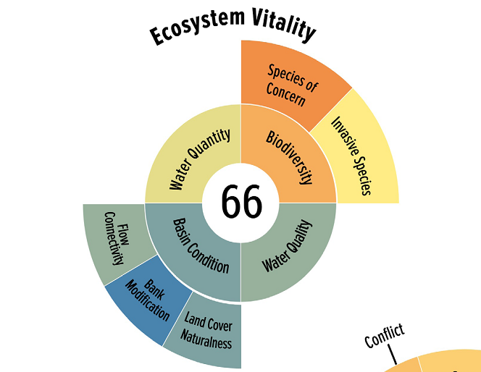

Điều kiện lưu vực sông

Lượng nước

Sự kết nối dòng chảy

Độ che phủ đất tự nhiên

Chất lượng nước

Đa dạng sinh học

Những loài ngoại lai

Chỉnh trị bờ sông

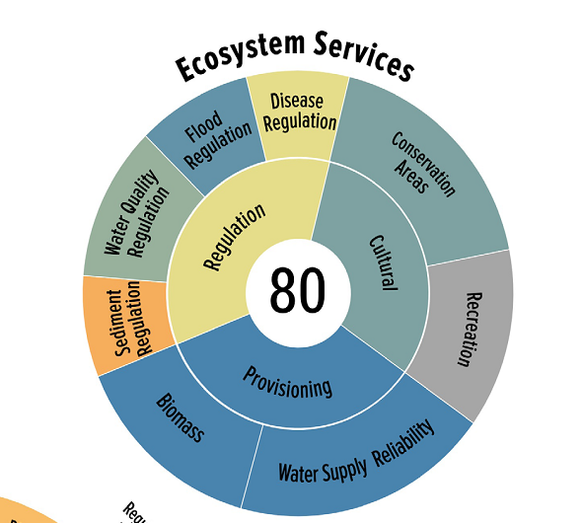

Điều tiết lũ lụt

Điều hòa chất lượng nước

Điều hòa trầm tích

**Điều tiết**

Vui chơi giải trí

**Các dịch vụ hệ sinh thái**

**Văn hóa**

**Cung cấp**

Sinh khối

Duy trì cung cấp nước

Các khu bảo tồn

Điều tiết dịch bệnh

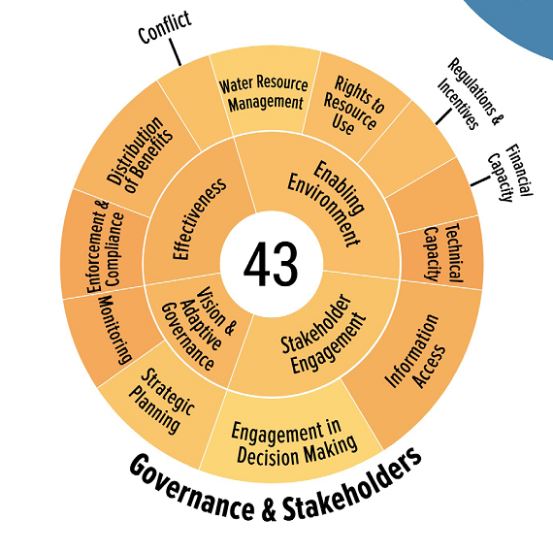

Tầm nhìn và quản trị thích ứng

Tạo ra môi trường

**Tính hiệu quả**

Quy hoạch chiến lược

Quyền sử dụng tài nguyên

Quản lý tài nguyên nước

Phân chia lợi ích

Tuân thủ và thực thi

Giám sát

Gắn kết các bên liên quan

Gắn kết trong việc đưa ra quyết định

Tiếp cận thông tin

Năng lực kỹ thuật

Mâu thuẫn

Các nguyên tắc/Khích lệ

Năng lực tài chính

**Quản trị và các bên liên quan**